Università degli studi di Salerno
Corso di Laurea in Informatica


PROGRAMMAZIONE WEB

Website Design

“PC builder”

.

Docente:
Costagliola Gennaro

Studenti:

Nome Matricola
Mattia Cavaliere 0512111054
Carlo Alberto Giordano 0512110442

Anno Accademico: 2021/22

Sommario

1. Obiettivo del progetto 3
2 Analisi di siti esistenti 3
3 Funzionalità del sito 4
4 Diagramma navigazionale 4
5 Layout 6
6 Tema 6
7 Scelta dei colori
8 Mappa dei contenuti 4
9 La base di dati 5
7

PC builder

1. Obiettivo del progetto

L’applicazione web vuole rivolgersi ad un’utenza interessata all’acquisto di componentistica hardware per configuraizoni PC desktop. Il bisogno che si intende soddisfare è quello di creare in maniera agevolata configurazioni PC, andando a guidare l’utente nella selezione delle componenti compatibili tra di loro, senza necessità di conoscenza dell’hardware. Un’altra esigenza che l’applicazione web vuole andare a soddisfare è la scelta, da parte di utenti inesperti, di configurazioni “pronte”. Al fine di venire in contro a questa esigenza, l’applicazione web propone la pubblicazione delle configurazioni da parte degli utenti, andandole ad inserire in una pagina specializzata, che permetterà di consultare il catalogo di configurazioni create da altri utenti. Sarà possibile, inoltre, l’acquisto di componentistica specifica da un catalogo “classico”, con la possibilità di applicare dei filtri per la ricerca avanzata.

2 Analisi di siti esistenti

Come siti di referimento per l’analisi delle funzionalità abbiamo preso in considerazione i seguenti siti/e-commerce:
- PCBuilder
- Amazon
- Ebay

Come riferimento per la home page e per tutte le sezioni riguardanti la creazione di build, la scelta delle componenti, e i filtri applicabili, abbiamo analizzato il sito PCBuilder.
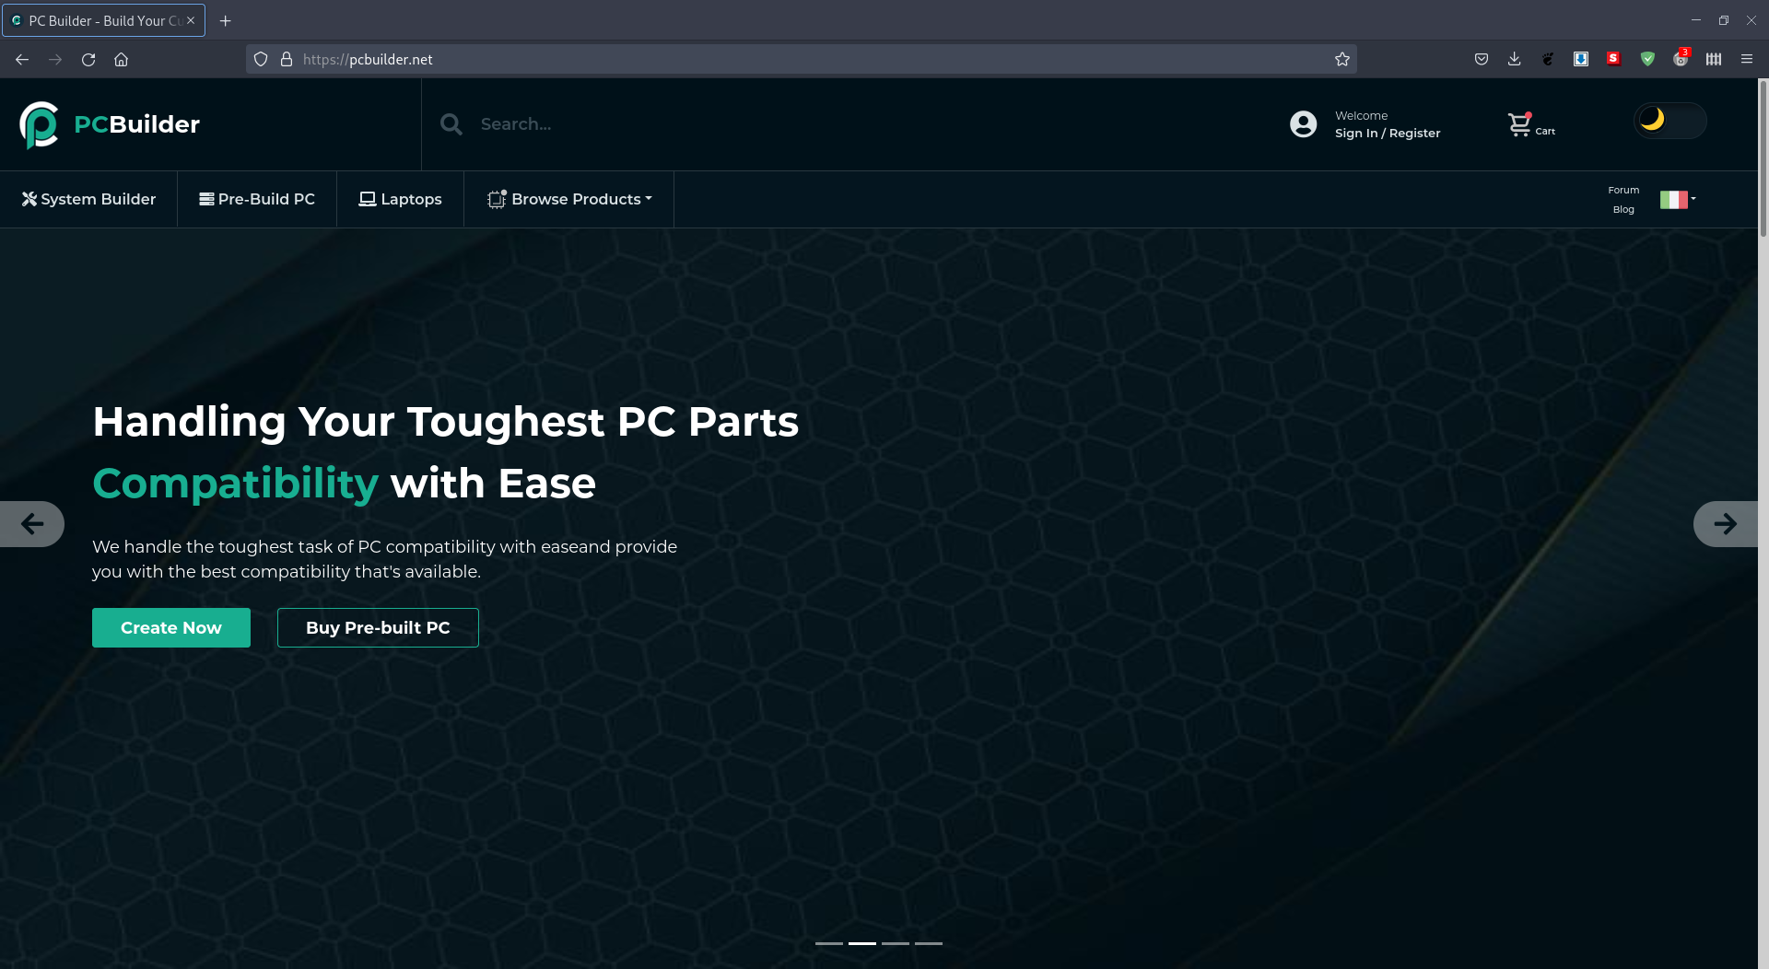
Il sito analizzato, per quanto concerne la home page, offre un approccio diretto a quello che è il core della nostra applicazione web, ovvero la creazione guidata di una configurazione. La home page è correlata da un menù di navigazione che permette lo spostamento tra le pagine principali, oltre che alla sezione di gestione dell’account con eventuale login o registrazione (si allega screen dell’hompage di riferimento):
Per la creazione di una configurazione guidata, all’interno del sito di riferimento possiamo trovare la lista del tipo di componenti necessarie per la creazione di una build, con la possibilità di aggiungere una componente tramite un link al catalogo principale, al quale vine applicato un macrofiltro per la visualizzazione di soli prodotti appartenenti alla categoria selezionata. Abbiamo deciso però di apportare delle modifiche a questa struttura, andando a creare una gestione delle componenti interna alla pagina stessa, senza reindirizzamento alla pagina del catalogo. La nostra intenzione è quella di mostrare inizialmente le scelte possibili per la prima tipologia di componenti, mostrare poi le scelte possibili in base alla compatibilità con le scelte precedenti della seconda tipologia di componenti e così via. Si allegano di seguito gli screen delle pagine di riferimeno, si prega però di tenere conto delle modifiche alla struttura che verranno apportate:

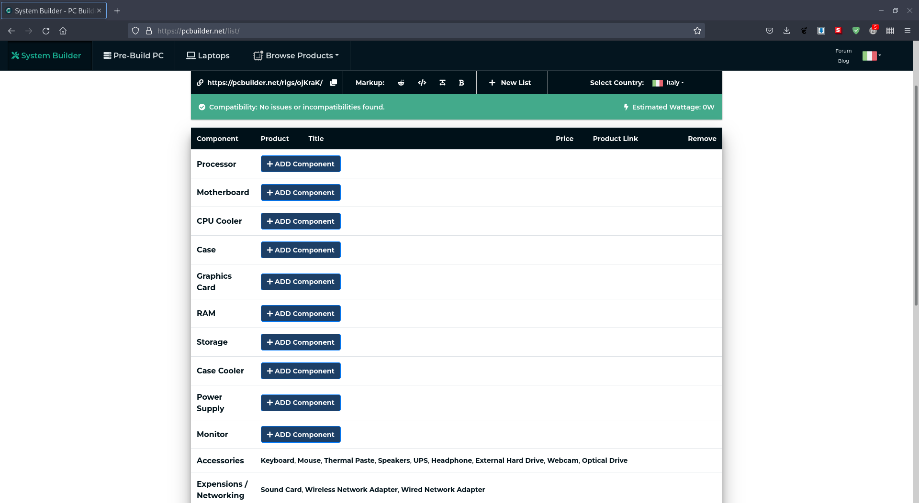

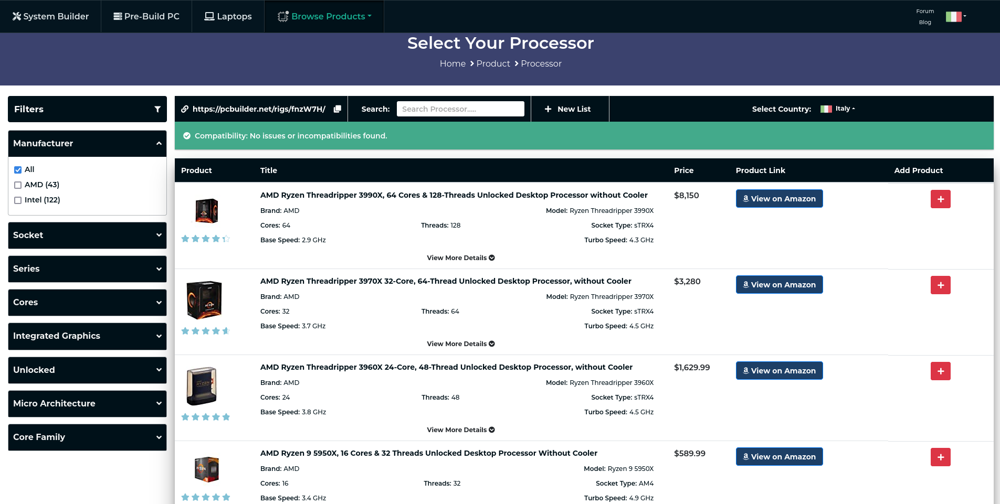
Abbiamo analizzato la possibilità che il sito offre di visualizzare le build create dagli altri utenti, mostrando delle immagini delle configurazioni con il loro nome e una serie di informazioni base. Si allega di seguito lo screen che mostra come dovrebbe essere strutturata la pagina:
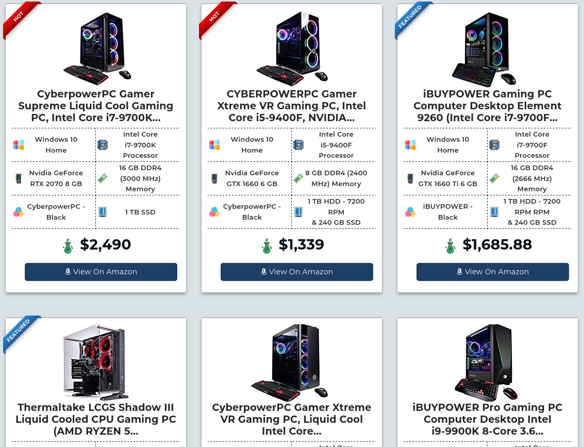

La ricerca tra le componenti e l’applicazione dei filtri per la ricerca avanzata saranno strutturati molto similmente alle pagine del sito di riferimento, con un primo macro filtro dato dalla selezione della tipologia di componentistica che si vuole cercare; segue poi la visualizzazione dei prodotti appartenenti a tale categoria (questa sezione verrà mostrata più dettagliatamente nel prossimo punto in quanto fa riferimento ad un altro sito), con un menù laterale che permette di selezionare un o più filtri da applicare alla ricerca. Si allegano gli screen che mostrano verosimilmente la struttura di questa sezione:
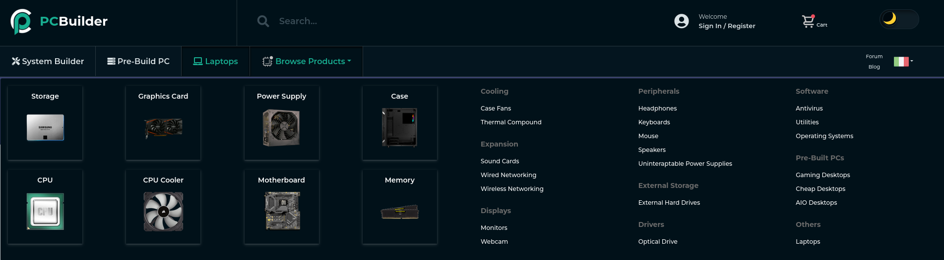

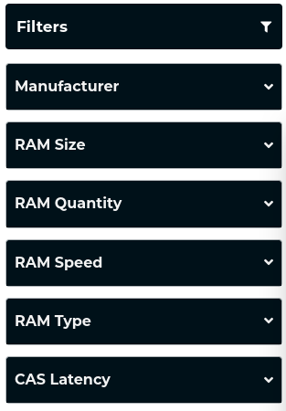
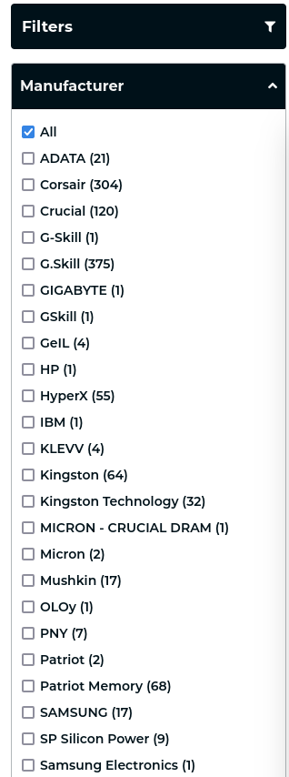

Per quanto concerne la visualizzazione del catalogo dei prodotti, la selezione di un prodotto, la visualizzazione delle specifiche e il carrello abbiamo fatto riferimento al sito Amazon.
Analizzando la visualizzazione dei prodotti offerta dal sito di riferimento abbiamo notato una somiglianza con quella che è la visualizzazione delle build offerta dal sito PCBuilder, ma abbiamo deciso di fare riferimento a questa in particolare in quanto per la visualizzazione dei prodotti ci sembra più adatto mostrare solo informazioni essenziali come il nome del prodotto e il prezzo relativo ad esso (eventualmente con promozioni applicate). Si allega di seguito lo screen di questa sezione:
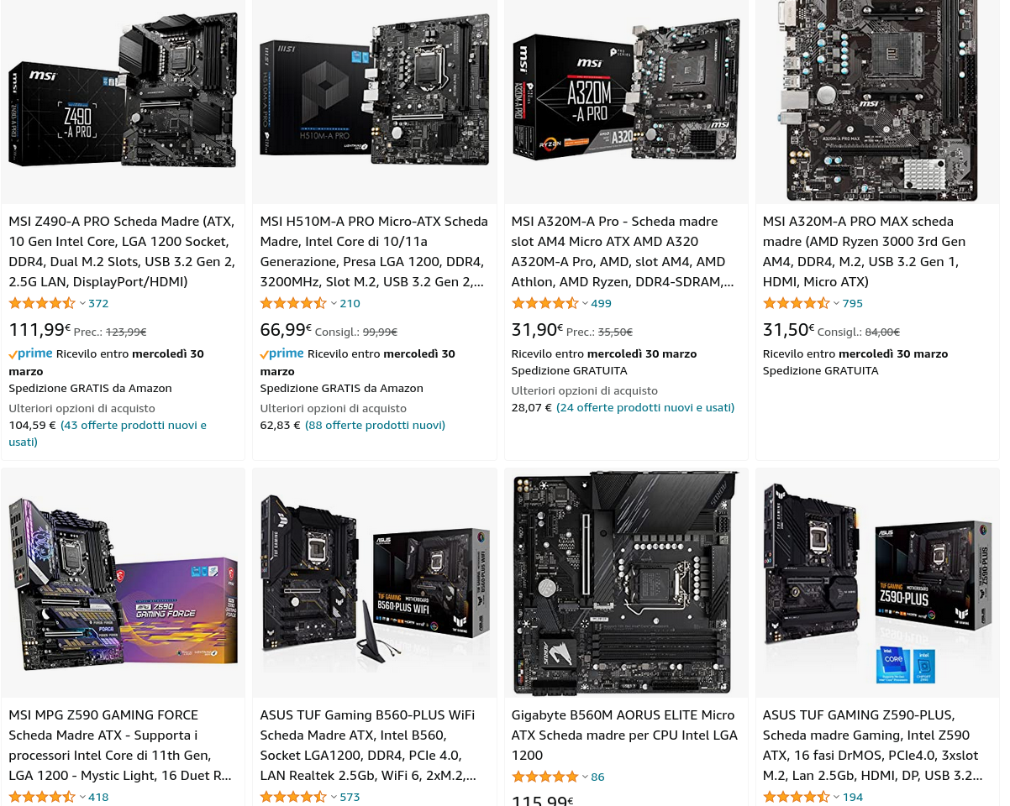

La pagina relativa alla selezione del prodotto che abbiamo analizzato fa riferimento al sito Ebay, in quanto l’impatto iniziale dato dalla schermata di questo sito ci è sembrato più “pulito” e accattivante. In questa prima parte della schermata verranno mostrate informazioni sul prodotto quali nome, opzioni di aquisto, quantità, aggiunta al carrello. Si allega screen relativo alla sezione riportata:
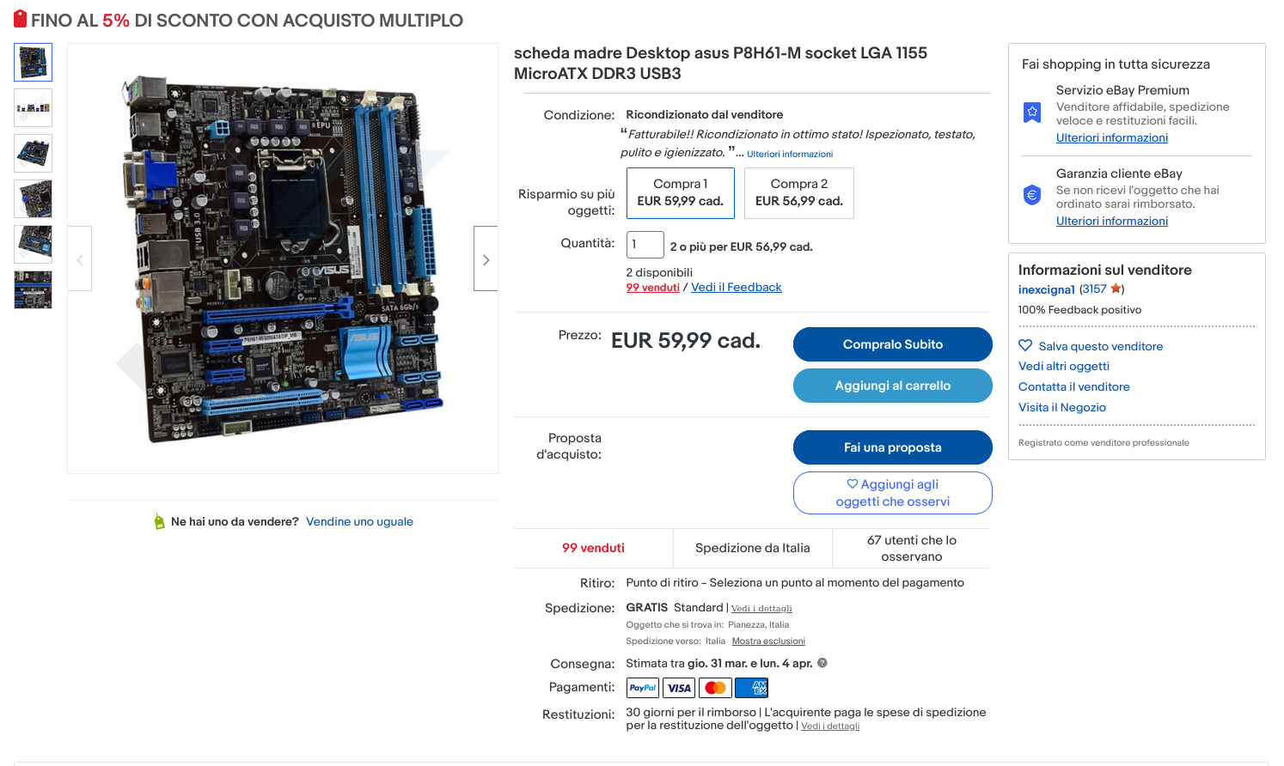

Per quanto riguarda le specifiche del prodotto, della spedizione e del venditore abbiamo analizzato la pagina di Amazon. Si allega screen della sezione:
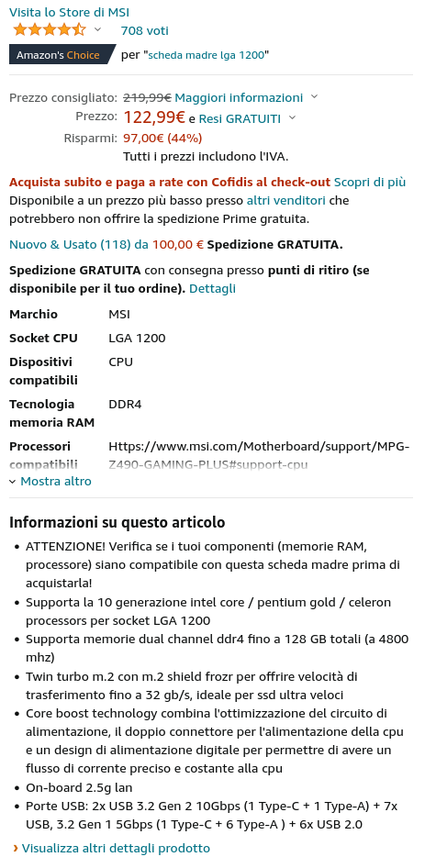

Per il carrello abbiamo fatto riferimento ancora ad Amazon, il quale offre un riepilogo minimale delle componenti scelte ma efficace che ci permette di visualizzare pochi dettagli rilevanti, come nome, quantità e immagine del prodotto, prima di concludere l’acquisto. Si allega screen della sezione:
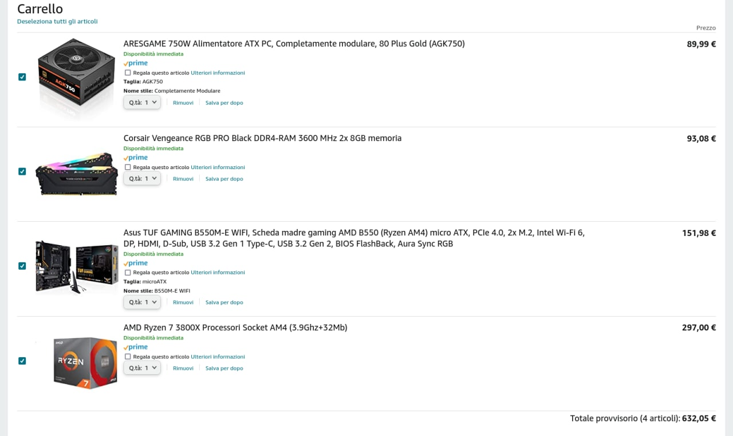

3 Funzionalità del sito
Funzionalità utente
Visualizzazione catalogo:
Un utente interessato alla visualizzazione dei prodotti, detto anche visitatore, può navigare sul nostro sito web andando a visualizzare il catalogo dei componenti offerti dal nostro e-commerce, visualizzarne i prezzi, eventuali promozioni attive, valutare le opzioni di acquisto.

Selezione di una (o più) componenti:
Un utente che ha interesse verso una delle componenti presenti nel catalogo potrà selezionarla andando a visualizzare la pagina specializzata, consultando così le caratteristiche della componente. Sarà data anche la possibilità di aggiungere al carrello questa componente specifica, visualizzarne il prezzo (con relative promozioni applicate) ed eventuali tempi di spedizione.

Aggiunta di una componente(o più) al carrello:
Un utente che visita la pagina specializzata di una componente, come detto al punto precedente, può decidere di aggiungere questa al suo carrello, legato al proprio account, tenendo traccia quindi delle componenti che è intezionato ad acquistare.

Configurazione guidata:
L’utente che è interessato a creare una configurazione completa sarà guidato da questa funzione all’acquisto di componenti che siano compatibili tra di loro, dando così la possibilità anche ad utenti inesperti di procedere all’acquisto di una configuraizone in totale sicurezza.

Aggiunta al carrello della lista componenti:
Se un cliente decide ci procedere con l’acquisto di una configurazione creata tramite la sezione di “configurazione guidata”, la lista componenti genereata da tale sezione verrà aggiunta al carrello. Da quel momento le componenti della lista verrano considerate come componenti singoli. In questo modo sarà possibile aggiungere altre componenti al carrello, modificare le quantità di quelle già presenti oppure decidere di acquistare solo un sottoinsieme della lista generata.

Pubblicazione delle build:
Se un utente ha generato una configurazione tramite la sezione di “configurazione guidata”, verrà richiesto al cliente se è intenzionato a pubblicare la propria build nella sezione dedicata

Consultazione build utenti:
Un utente che vuole procedere con l’acquisto di una build, o di componenti da adattare a quelle già possedute, avrà la possibilità di consultare le build create dagli altri utenti. Una volta visualizzata la pagina specializzata della build, l’utente potrà anche aggiungere la stessa al carrello e procedere con l’acquisto. Nel caso in cui una delle componenti all’interno della build non sia più disponibili all’interno dello stock di negozio, verrà mostrata la lista di componenti non acquistabili e verrà richiesto se si vuole procedere all’acquisto delle sole componenti disponibili.

Login/logout/registrazione:
Un utente che visita il sito web può decidere di effettuare la registrazione ad esso, compilando il form con i dati necessari. La registrazione sarà obbligatoria per i clienti che decidono di procedere con un ordine. Se un utente ha già effettuato la registrazione al sito potrà efettuare il login ad esso, inizializzando una nuova sessione, e successivamente il logout andando a terminare la sessione attiva.

Funzionalità amministratore
Aggiunta, modifica o cancellazione di componentistica:
Un utente con i privilegi di amministratore sarà abilitato all’aggiunta di nuove componenti presenti all’interno dello stock dell’e-commerce, la modifica dei parametri delle componenti già inserite in caso di variazioni o errori di inserimento, e la cancellazione di componenti che non sono più presenti all’interno degli stock dell’e-commerce.

Aggiunta, modifica o cancellazione di build:
Un utente con i privilegi di amministratore sarà abilitato all’aggiunta di build proposte dal negozio, la modifica di una build nel caso in cui ci siano degli errori oppure ci siano state delle modifiche di compatibilità tra le componenti e la cancellazione di build che non sono adeguate o che presentano errori.

Login/logout/registrazione:
Un utente che vuole ottenere i privilegi di amministratore dovrà effettuare una registrazione che prevede l’abilitazione da parte del super-admin. Una volta che l’account amministratore verrà creato, l’utente potrà accedervi tramite la pagina di login dedicata a tutti gli utenti avviando una sessione di tipo amministratore, con la possibilità di interromperla effettuando il logout.

Abilitazione utenti con privilegi di amministratore
Il super-admin sarà abilitato a fornire i privilegi di amministratore agli utenti che lo richiederanno

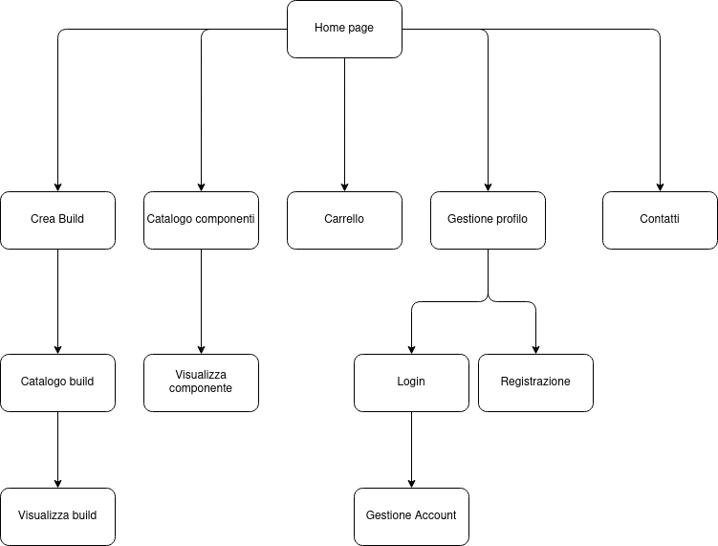
4 Diagramma navigazionale

5 Layout
Di seguito viene mostrato lo scketch per la pagina home:
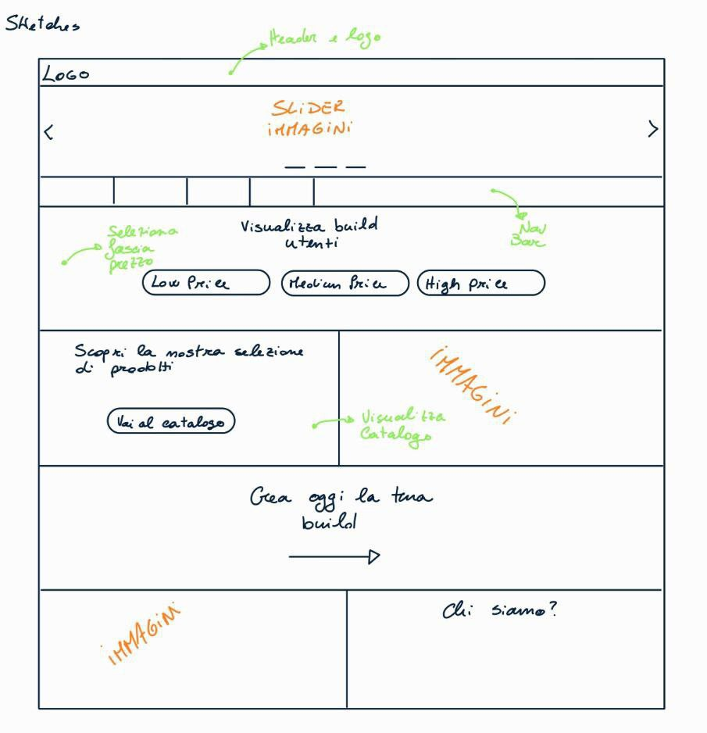

Lo scketch seguente è riferito alla pagina di visualizzazione del catalogo di prodotti:
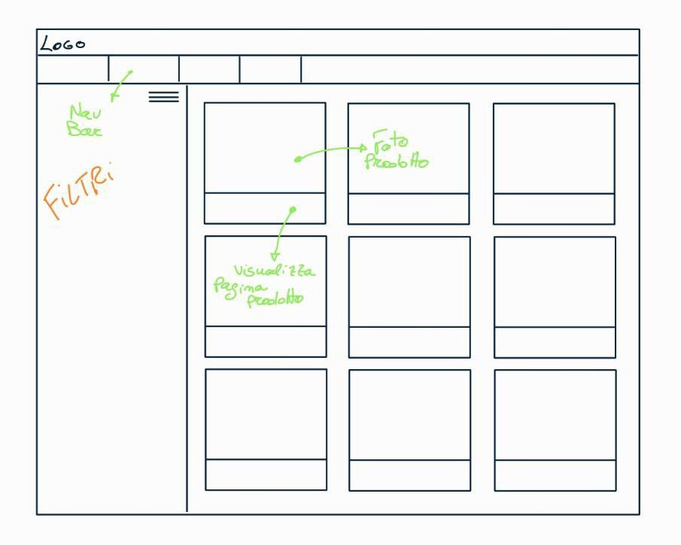

Il seguenete scketch è riferito alla pagina in cui si potrà configurare la propria build:
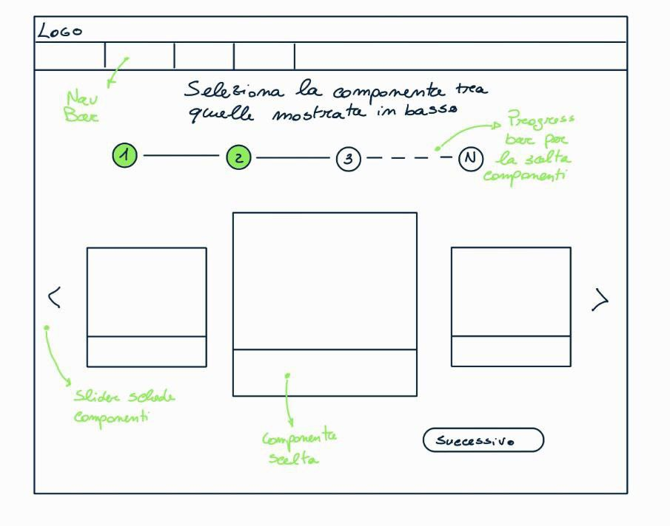

6 Scelta dei colori


Barn Red: #780000

Venetian Red: #c1121f

Papaya Whip: #fdf0d5

Prussian Blue: #003049

Air Superiority Blue: #669bbc

7 Mappa dei contenuti
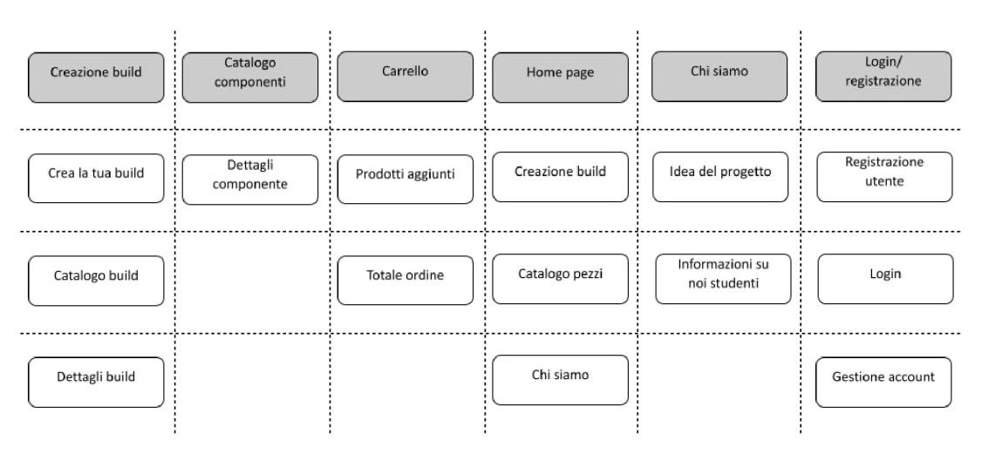

8 La base di dati

